Infraestructuras de datos para la localización y acceso inteligente a la información disponible a través de servicios web de catálogo
Joan Ignasi Herrera Valencia [1], Mercè Pereira Cao[2], Carlos Insua de la Fuente[2]
[1] Direcció General de Carreteres, Departament de Política Territorial i Obres Publiques de la Generalitat de Catalunya,
Av. Joseph Tarradellas 2-6, 08029 Barcelona –España
wjherrera@gencat.net
www.gencat.net/ptop/

[2] Aurensis S.A, Av. Alcalde Barnils 72 3ª pl.,
08190 St. Cugat del Vallès, Barcelona - España
mpereira@aurensis.com, cinsua@aurensis.com,
www.aurensis.com
Keywords. Cartografía y GIS
Abstract. En la realidad diaria, las Administraciones y organismos públicos, usuarios intensivos de los SIG’s, se enfrentan a la ardua tarea de poner orden en un maremagno ingente de información geoespacial disponible: en múltiples formatos, en cuya producción habitualmente intervienen parcialmente varios departamentos e incluso entidades externas, y cuya explotación se debe realizar en general por unidades que necesitan combinar múltiples fuentes. Las peculiaridades de la información geoespacial dificultan su registro en sistemas de inventarios estándar que no están pensados para este fin. Los proveedores SIG han identificado esta problemática y aunque ya se han realizado varias aproximaciones, en la práctica no existe en el mercado una propuesta que contemple de forma combinada la gestión de los “metadatos” para describir la fuente de información y el acceso “inteligente” a la información que potencialmente pueda ser de utilidad para el usuario que la ha demandado. Todo ello enmarcado en un sistema de control de seguridad para garantizar el acceso a la información únicamente por parte de las personas que están autorizadas. Esta problemática, identificada por los responsables de los sistemas de información SIG del Departamento de Política Territorial y Obras Públicas de la Generalitat de Catalunya, les ha llevado a desarrollar con AURENSIS junto con INTERGRAPH-España un servicio de catálogo corporativo para dar un acceso a través de la intranet a la información geoespacial del departamento. En este contexto el término geoespacial se emplea para englobar: fuentes de datos, consultas multi-criterio y mapas elaborados (simbología, escalas, etc..) que puedan ser de interés general. El catálogo geoespacial se ha diseñado empleando las siguientes tecnologías y estándares: Metadatos compatibles ISO 19115 según el perfil definido por el proyecto IDEC (Infraestructura de Dades Espacials de Catalunya) a las características y peculiaridades de Catalunya; Herramientas de administración integradas en un front-end gráfico; “Web services” basados en el estándar Web Feature Services (WFS) del Open Gis Consortium (OGC) que publican el catálogo en la intranet corporativa, y herramientas que permiten el acceso a la información a través de un navegador estándar así como la elaboración de consultas avanzadas que combinan criterios espaciales y alfanuméricos.
- Glosario de términos
Contenido geoespacial
En este documento el término geoespacial se emplea para englobar: fuentes de datos, consultas multi-criterio, proyectos de trabajo y mapas temáticos (simbología, escalas, etc..) que puedan ser de interés general.

Fuente de datos
Series de datos gráficos y datos independientes en formatos y orígenes diversos (pe: Topográfico 1:50.000, Ortofotos 1:5.000, etc..), ya sean de tipo fichero o bien almacenadas en SGBDR (Sistema de Gestión de Base de Datos Relacional).
Las series de datos agrupan un conjunto de capas gráficas de información de naturaleza diversa. Cada una de las capas está indexada en el catálogo.
Consulta multi-criterio
Estudios realizados por especialistas que generan una nueva capa de información gráfica a partir de la combinación de una o más informaciones utilizando diversos criterios de análisis.
Un estudio puede combinar a su vez capas de información que provienen de una fuente de datos o con capas resultantes de una consulta multi-criterio anterior.

Mapas temáticos
Mapas que combinan diversas informaciones (capas o consultas multi-criterio) representadas con una simbología que permite identificarlas convenientemente.

Proyectos de trabajo
Documentos que almacenan la configuración de un proyecto realizado con la aplicación SIG Geomedia (ó Geomedia Pro) de Intergraph. Este documento puede tener vinculadas bases de información, consultas multi-criterio y mapas temáticos.
- Antecedentes
Dentro del Departament de Política Territorial i Obres Publiques de la Generalitat de Catalunya, en adelante DPTOP, se han definido un marco transversal de directrices comunes, realizado dentro del grupo de trabajo del SITCAT cuyo objetivo es sentar las bases para el desarrollo de los futuros SIG’s de cada Dirección General del Departamento de manera forma coordinada y cooperativa.

Uno de los objetivos del SITCAT ha sido la identificar y abordar todas aquellas necesidades comunes (Arquitectura de sistemas, Cartografía de base, Catálogo de información, etc..) que podían requerir los diferentes SIG’s, manteniendo siempre la máxima flexibilidad de diseño dentro de este ámbito. Estas necesidades comunes en se han agrupado bajo el proyecto “Nucli del SIG-PTOP” cuyo objetivo es proporcionar a los SIG’s del departamento toda la infraestructura de base.
- Necesidades
El comité de trabajo interno del SITCAT asignado al proyecto “Nucli del SIG-PTOP” compuesto por diversos responsables de SIG’s del departamento identificó un conjunto de necesidades relativas a la gestión de la información geoespacial que gestionaba el departamento:

- Disponer de un sistema centralizado para la publicación y acceso controlado a la información SIG del departamento:
- Se considera recurso aquella información o aplicación SIG que ha de ser accesible por un usuario cualificado de la intranet de DPTOP.
- Es necesario combinar criterios espaciales y alfanuméricos para realizar una localización efectiva de la información.
- La información es sensible y únicamente debe ser accedida por usuarios autorizados.
- Integrar las herramientas de administración y explotación del catálogo en el SIG corporativo del departamento.
- Proporcionar una plataforma de desarrollo que permita la interoperabilidad del resto de aplicaciones del departamento con el catálogo geoespacial.

Estas necesidades dieron pie a la puesta en marcha en el año 2001 del proyecto “Sistema d’Administració de Metadades” (SAM) para la realización de un catálogo geoespacial de la información que disponía el departamento.
- El primer intento
El proyecto SAM v1.0 se abordó partiendo del sistema de catálogo ARMIS - desarrollado por la filial de Intergraph en Australia para la Dirección General de Carreteras del estado de Queensland – con el fin de adaptarlo a las necesidades de DPTOP. Dentro del acuerdo marco que se firmó entre ambos departamentos, se estableció como condicionante que las mejoras a realizar debían ser aplicables al sistema original ARMIS y por tanto no podían deberse a cambios estructurales en el “core” del sistema (modelo de datos, interfaces funcionales).

ARMIS era un sistema de publicación y catálogo de contenidos geoespaciales que había sido desarrollado en el año 1996 bajo el paradigma clásico de cliente/servidor de dos capas, donde el servidor proporcionaba únicamente el acceso a la base de metadatos del catálogo y el cliente contenía toda la lógica de negocio. Las interfaces funcionales de los servicios de catálogo eran propietarias.
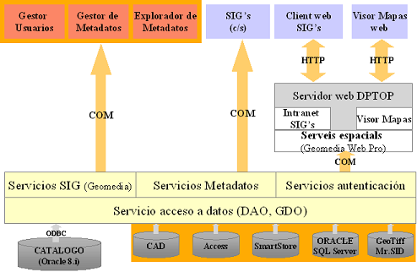
Fig. 1. Arquitectura del proyecto Sistema d’Administració de Metadades versión 1.0 basada en una adaptación del sistema ARMIS a las necesidades del Departament de Política Territorial i Obres Públiques de la Generalitat de Catalunya.

En este contexto y para dar una respuesta a las necesidades identificadas por el comité en la fase anterior, se procedieron a realizar un conjunto de modificaciones de las cuales cabe destacar:
- La creación de la Base de datos georeferenciada del catálogo a partir del módulo espacial de Oracle 8i.
- Autenticación de los usuarios del catálogo a través del directorio activo de Windows.
- Ampliación de las herramientas del catálogo para la gestión de mapas temáticos, de los cuales se almacena para cada contenido: fuente de datos, simbología, propiedades de visualización.
- Todos los servicios del catálogo son accesibles por otras aplicaciones a través de Bibliotecas dinámicas de objetos COM (ActiveX-dll’s).
- Re-diseño de las GUI’s (interfaces gráficas de usuario) de las aplicaciones de administración (Gestor de Usuarios, Gestor de Metadatos) y de explotación (Explorador de Metadatos) del catálogo, para mejorar su usabilidad.

Si bien el proyecto SAM v1.0 supuso un avance en relación a la situación de partida y sentó las bases del catálogo geoespacial de DPTOP, tal y como estaba planteado, no podía dar una respuesta adecuada a todas las necesidades identificadas:

- La integración con el SIG corporativo era a través de los servicios de base, mientras que la publicación de los elementos del catálogo se realizaba a través de interfaces de usuario alfanuméricas, cuando los contenidos que se estaban gestionando eran eminentementes gráficos. Este punto era de especial relevancia en la publicación de mapas temáticos.
- La interoperabilidad del resto de aplicaciones con el catálogo pasaba por la utilización de un conjunto de Bibliotecas de código. La interoperabilidad “acoplada” dificulta el mantenimiento de los aplicativos frente a actualizaciones y nuevas versiones de las Bibliotecas compartidas dado que la lógica de negocio no residía en un servidor sino en los módulos cliente.

Dado que los objetivos del departamento en relación al catálogo geoespacial eran más ambiciosos, en el año 2003 se procedió a identificar los aspectos mejorables del proyecto actual sin tener en cuenta los condicionantes establecidos por el acuerdo marco de ARMIS. La nueva versión del sistema se abordaría íntegramente por el departamento y por tanto no tenía sentido continuar teniéndolos en cuenta.
- Un nuevo enfoque
En paralelo a la revisión del SAM v1.0 para la determinación de los requerimientos que debía cumplir el nuevo sistema, se analizaba el ‘estado del arte’ de la interoperabilidad de aplicaciones en tecnologías de la información y especialmente de las iniciativas de estandarización en el ámbito GIS lideradas desde el Open Gis Consortium (OGC).

En el año 2003, el cambio tecnológico que venía a revolucionar la interoperabilidad ‘no acoplada’ entre aplicaciones había dejado de ser promesa para convertirse en un hecho. Desde el World Wide Web Consortium (W3C), organización dedicada a la definición de estándares para normalizar el marco de desarrollo de las aplicaciones en Web, se habían concluido los trabajos para la definición de los llamados “Web services”. Este marco tecnológico permitía la publicación de forma estándar de la “lógica de negocio” que proporciona un determinado servidor de aplicaciones.

En cierto modo, un “Web service” viene a ser un componente de aplicación que publica un conjunto de funcionalidades (interficie) de forma que cualquier otra aplicación puede acceder a ellas través de la intranet/internet, todo ello mediante un lenguaje común (protocolo de aplicación) para la descripción de las funcionalidades (‘Web Services Description language’ - WSDL) y para el intercambio de información (‘Simple Object Access Protocol’ - SOAP) que se materializa en los documentos XML que intercambian las aplicaciones durante la comunicación [7].
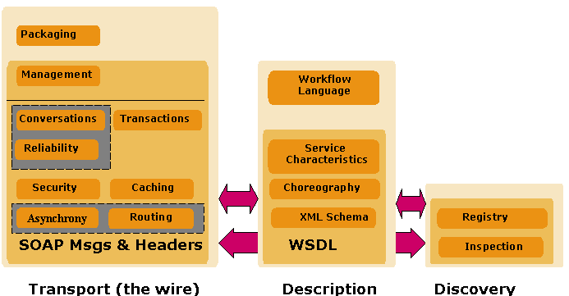
Fig. 2. Arquitectura genérica de un Web Service definida por el “Web services Architecture Working Group” (W3C) [7].

Por otro lado, se analizó el estado de avance de los proyectos abiertos por el Open Gis Consortium en relación a la plataforma distribuida de servicios GIS que estaba definiendo y el grado de aplicación de los mismos en el mercado.

La plataforma de servicios GIS propuesta por OGC estaba fundamentalmente constituida por:
- Servicios de presentación de mapas:
- Web Map Services (WMS [1]), únicamente permite combinar y visualizar contenidos gráficos (layers) pre-definidas.
- Styled Layer Definition Web Map Services (SLD-WMS [3]) permite definir nuevos estilos aplicables a contenidos gráficos pre-definidos.
- Servicios de descarga de entidades:
- Web Feature Services (WFS [2]) permite la descarga de entidades vectoriales, el formato de salida es GML2.0 [4].
- Web Coverage Services (WCS [5]) permite la descarga de entidades ráster.
- Servicio de catálogo para la localización de la información espacial, Catalog [6].

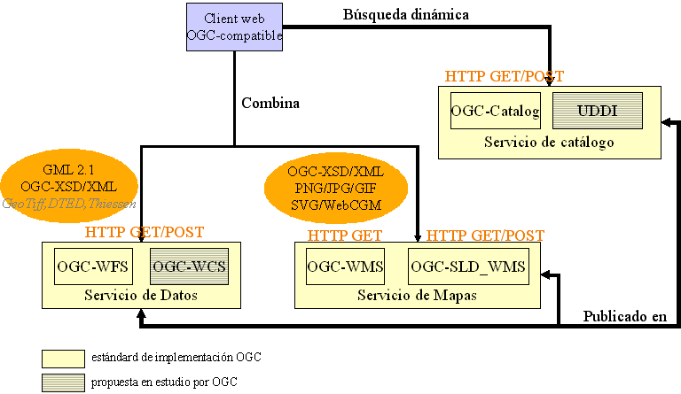
Fig. 3. Plataforma distribuida de servicios GIS propuesta por el Open Gis Consortium.

El resultado del estudio fue muy positivo, de tal manera que la plataforma OGC pasó a constituir la base para el diseño de la arquitectura del nuevo proyecto.

La apuesta del proyecto SAM v2.0 consiste en dar un paso adelante y unificar ambas propuestas tecnológicas a través del desarrollo de un IDE corporativo cuyos servicios de catálogo siguen los estándares establecidos por la plataforma OGC pero cuya implementación se basa en la plataforma de “Web services” propuesta por el W3C.

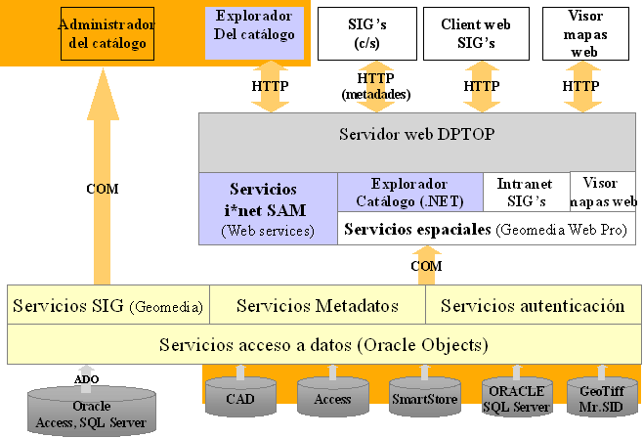
Fig. 4. Arquitectura del proyecto Sistema d’Administració de Metadades versión 2.0 del Departament de Política Territorial i Obres Públiques de la Generalitat de Catalunya.
- Conclusiones
Recordemos que el objetivo del proyecto es el desarrollo de un sistema de publicación y catálogo de contenidos geoespaciales que debe cumplir tres principios básicos:
- Entorno centralizado para la publicación y acceso controlado a la información SIG del departamento.
- Con herramientas de administración y explotación del catálogo integradas en el SIG corporativo del departamento, con capacidad para gestionar y publicar Metadatos que describen la información del catálogo en formato compatible ISO 19115 según el perfil definido por IDEC[8].
- y que permita la interoperabilidad del resto de aplicaciones del departamento.

Dentro del nuevo enfoque SAMv2.0 intenta dar una respuesta adecuada a estas necesidades a través de:
- Base de datos geospacial con un modelo de datos optimizado para el departamento.
- Desarrollo de una aplicación para la administración de usuarios y contenidos del catálogo integrada en el SIG corporativo, de forma que permite realizar una gestión gráfica de los contenidos. Adicionalmente se extienden la publicación de contenidos a consultas multi-criterio, de forma que el resultado de estudios y análisis realizados por especialistas están a disposición de otros usuarios no especializados del departamento.
- Desarrollo de una aplicación web para la consulta y explotación de la información del catálogo. Los contenidos gráficos seleccionados se visualizan a través del “Visor de mapas” genérico que dispone el departamento.

Todo ello dentro de un marco que permite la interoperabilidad “no acoplada” de las aplicaciones del departamento con el catálogo a través de “Web services”, de los cuales los que están destinados a publicar contenidos para su descarga son OGC-compatibles.
- Referencias
- Open Gis Consortium.: Web Feature Service Implementation Specification. V1.1.1. OGC-02-068r3.Jeff de La Beaujardière (.ed) (2002)
- Open Gis Consortium.: Web Map Service Implementation Specification. V1.0.0. OGC-02-058.Panagiotis A.Vrenatos (.ed) (2002)
- Open Gis Consortium.: Styled Layer Descriptor Specification. V1.0.0. OGC-02-070.William Lalonde (.ed) (2002)
- Open Gis Consortium.: Geography Markup Language (GML) Implementation Specification. V2.1.2. OGC-02-069.Simon Cox, Adrian Cuthbert, Ron Lake, Richard Martell (.ed) (2002)
- Open Gis Consortium.: Web Coverage Service Specification. V1.0.0. OGC-03-065r6.John D. Evans (.ed) (2003)
- Open Gis Consortium: Open Gis Catalogue Services Specification. OGC-04-021r2 .v.2.0. Douglas Nebert, Arliss Whiteside (2004)
- Web Services Architecture Working Group (W3C).: Web Services Architecture. David booth, Hugo Haas, Francis Mc Cabe, Eric Newcomer, Michael Champion, Chris Ferris, David Orchad (.ed) (Feb 2004)
- IDEC: Estàndard ISO TC211 DIS 19115-Metadades- Esquema IDEC. http://www.geoportal-idec.net/geoportal/cat/docs/perfilidec.pdf

